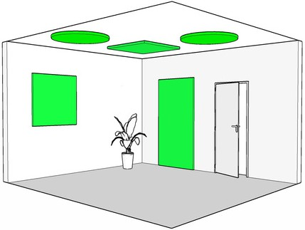
PANNEAU ÉCOLOGIQUE MURAL/PLAFOND POLYPHONE®

REF : LP63T / LPT22


Industrie Bâtiment Salle d'essai

- Absorbant acoustique Polyphone®
Fibre de polyester recyclé et recyclable - 2 faces calandrées
- Finition teintée dans la masse Blanc ou Noir Matière Brute
- Classé feu M1 ou Bs2d0
Composés Organiques Volatiles COV A+
- Système de fixation :
  - Pose collée en joint creux au plafond ou au mur avec colle Acoustissimo® spécialement adaptée à la matière - Ref. DPM-S600
  - Pose mécanique par système rosace type Spit
- Format standard :
- 1180 x 1180mm
- Ø850 – Ø1130 mm
  - Epaisseur 30 et 50mm
- Performances d’absorption :

Fréquences (Hz) | 125 | 250 | 500 | 1000 | 2000 | 4000 | Global
ép. 30mm | 0.25 | 0.40 | 0.60 | 0.80 | 0.85 | 0.75 | αw = 0,65
ép. 50mm | 0.30 | 0.60 | 0.90 | 0.95 | 0.90 | 0.95 | αw = 0,90
A Objet* | 0.45 | 0.95 | 1.55 | 1.80 | 1.60 | 1.60 | -

* 4 îlots espacés et suspendus avec vide d’air 300 mm

- Options possibles :
  - Autres dimensions et formes
  - Avec 1 face adhésive : applications industrielles

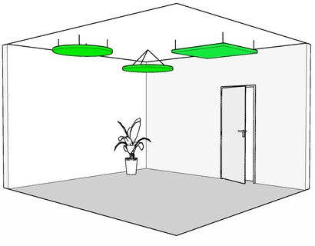
ILOT SUSPENDU ÉCOLOGIQUE POLYPHONE®

REF : LP63T / LPT22

Bâtiment

- Absorbant acoustique Polyphone® Ep 50mm Fibre de polyester recyclé et recyclable
- Finition teintée dans la masse Blanc ou Noir Matière brute
- Classé feu M1 ou Bs2d0
Composés Organiques Volatiles COV A+
- Kit de fixation pour suspension par câbles métalliques – Vis spiralée métallique spécialement adaptée à la matière – 4 à 6 pts d’accroche
Hauteur réglable (0,05 à 2m)
- Formats standards :
- 590 x 590mm – 590 x 1180mm
- 1180 x 1180mm – 1180 x 1770mm – 1180 x 2360mm
- Ø850 – Ø1130 mm
- Performances d’absorption :

Fréquences (Hz) | 125 | 250 | 500 | 1000 | 2000 | 4000 | Global
ép. 50mm | 0.30 | 0.60 | 0.90 | 0.95 | 0.90 | 0.95 | αw = 0,90
A Objet* | 0.80 | 1.40 | 1.50 | 1.90 | 2.00 | 2.10 | -

* 4 îlots espacés et suspendus avec vide d’air 300 mm

- Options possibles :
  - Autres dimensions et formes
  - Autres finitions

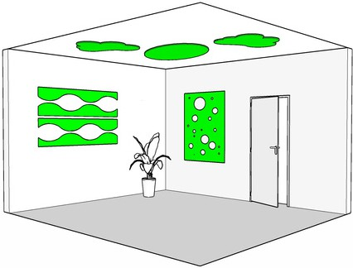
PANNEAU HD ÉCOLOGIQUE MURAL/PLAFOND POLYPHONE®

REF : POLYPHONE HD

Bâtiment

    - Panneau absorbant Polyphone® HD en épaisseur 9, 18 ou 25mm Fibre de polyester PET recyclé et recyclable
    - Finition teintée dans la masse brute selon nuancier HD 25 couleurs (page 82)
    - Classé feu M1 ou Bs2d0
Composés Organiques Volatiles COV A+
    - Fixation par collage, vissage sur le support ou sur tasseau avec vide d’air
    - Format standard :
- 590 x 590 ; 590 x 1180 ; 590 x 1777
- 1180 x 1180 ; 1180 x 1770 ; 1180 x 2360
- Ø390 mm à 1180 mm
    - Performances d’absorption :

Fréquences (Hz) | 125 | 250 | 500 | 1000 | 2000 | 4000 | Global
9mm collé | 0.05 | 0.10 | 0.25 | 0.50 | 0.80 | 0.90 | αw = 0.30
9mm + lame d’air de 30mm | 0.05 | 0.10 | 0.35 | 0.70 | 0.90 | 0.90 | αw = 0.35
9mm + lame d’air de 50mm | 0.10 | 0.25 | 0.60 | 0.85 | 0.90 | 0.85 | αw = 0.55
25mm collé | 0.10 | 0.15 | 0.55 | 0.85 | 0.95 | 0.90 | αw = 0.45
25mm + lame d’air de 30mm | 0.10 | 0.30 | 0.70 | 0.95 | 0.85 | 0.75 | αw = 0.60
25mm + lame d’air de 50mm | 0.10 | 0.35 | 0.80 | 0.90 | 0.80 | 0.80 | αw = 0.65

    - Options possibles :
      - Autres dimensions et formes

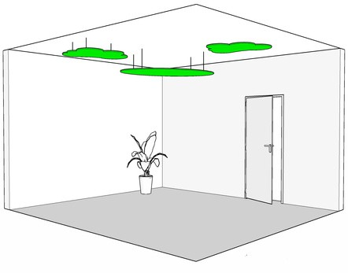
ILOT HD SUSPENDU ÉCOLOGIQUE POLYPHONE®

REF : POLYPHONE HD

Bâtiment

- Ilot suspendu absorbant Polyphone® HD en épaisseur 9, 18 ou 25mm Fibre de polyester PET recyclé et recyclable
- Finition teintée dans la masse brute selon nuancier HD 25 couleurs (page 82)
- Classé feu M1 ou Bs2d0
Composés Organiques Volatiles COV A+
- Kit de fixation pour suspension par câbles métalliques
  - Vis spécialement adaptée à la matière – 4 à 6 pts d’accroche
  - Hauteur réglable (0.05 à 2m)
- Formats standards :
- 590 x 1180 ; 590 x 1770 ; 1180 x 1770 ; 1180 x 2360
- 590 x 590 ; 1180 x 1180
- Ø590 mm à 1180 mm
- Performances d’absorption :

Fréquences (Hz) | 125 | 250 | 500 | 1000 | 2000 | 4000 | Global
9mm | 0.25 | 0.55 | 0.70 | 0.85 | 1.00 | 1.00 | αw = 1.00
9mm + 30mm | 0.35 | 0.90 | 1.00 | 1.00 | 1.00 | 1.00 | αw = 1.00

- Options possibles :
  - Autres dimensions et formes

